附件3：
基本情况 | 姓名 | 刘美璇 |  |  | 性别 |  |  |  | 女 |  |  |  |  | 出生年月 |  |  |  | 2000.09.17
基本情况 | 政治面貌 | 党员 |  |  | 民族 |  |  |  | 汉 |  |  |  |  | 入学时间 |  |  |  | 2023.09
基本情况 | 基层单位 | 福建师范大学音乐学院 |  |  | 专业 |  |  |  | 舞蹈 |  |  |  |  | 攻读学位 |  |  |  | 硕士研究生
基本情况 | 学制 | 3年 |  |  | 学习阶段 |  |  |  | ☑硕士 |  |  |  |  | 学号 |  |  |  | QSZ20230977
 |  |  |  |  |  |  |  |  | □博士
基本情况 | 身份证号
申请理由 | 本人于2023年入学，攻读福建师范大学音乐学院舞蹈编导专业硕士研究生，以专业第二的成绩录取！2023-2024学年综合绩点为年级第一名。  于2023年11月参演原创群舞《绾一髻花海》入围第三届全国艺术硕士研究生舞蹈领域培养院校作品展演活动！并于2024年九月编创作品《肩上戏韵》获得学校初选一等奖，同时该作品入围“第一届中国研究生‘文化中国’两创大赛(舞蹈赛道)”全国总决赛！  参与教育赛道的课题比赛在福建师范大学选拔赛中获得两个第一名，我一直努力学习，也多次参演学校以及学院举办的各类活动，也在期间锻炼了自己。同时我还担任学生干部，认真负责为同学服务，提升了组织协调能力。面对困难，始终保持坚韧。我深知国家奖学金的意义，若有幸获得，将激励我更加努力，积极参与作品编创，教学研讨，学术研究，争取做到最大能力为校争光，回报社会。  申请人签名：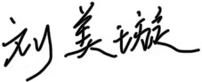  2024 年 9 月 17 日
研究生国家奖学金申请审批表
推荐意见 | 该生在思想上坚定党的领导，深入学习贯彻习近平新时代社会主义思想，时刻保持较高的思想政治觉悟；学业上，该生成绩名列前茅，具备了一定的理论功底和较缜密的编导思维，积极参与科研与竞赛活动且均取得优异成绩；工作上，该同学认真负责，能够独立完成院校任务。综上，该生符合国家奖学金申请条件，现推荐其申请国家奖学金。  推荐人签名： 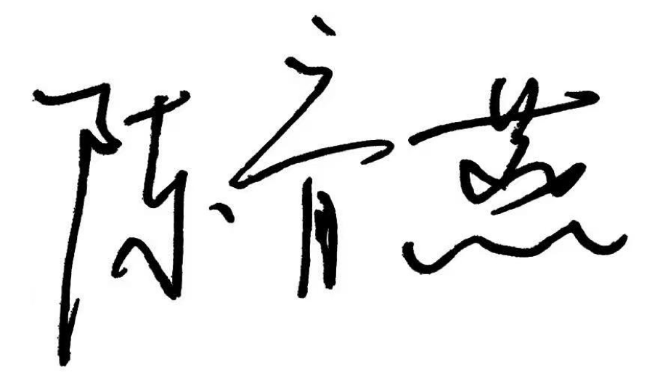  2024 年 9 月 17 日
评审情况 | 评审委员会主任委员签名：  年 月 日
基  层  单  位  意  见 | 经评审，并在本单位内公示5个工作日，无异议，本单位申报该同学获得研究生国家奖学金。现报请研究生国家奖学金评审领导小组审定。  基层单位主管领导签名：  （基层单位公章）  年 月 日
培  养  单  位  意  见 | 经审核，并在本单位公示5个工作日，无异议，现批准该同学获得研究生国家奖学金。  （培养单位公章）  年 月 日

